ФЕДЕРАЛЬНОЕ ГОСУДАРСТВЕННОЕ БЮДЖЕТНОЕ ОБРАЗОВАТЕЛЬНОЕ

УЧРЕЖДЕНИЕ ВЫСШЕГО ПРОФЕССИОНАЛЬНОГО ОБРАЗОВАНИЯ

«МОСКОВСКИЙ АВИАЦИОННЫЙ ИНСТИТУТ

(национальный исследовательский университет)» (МАИ)

Направление подготовки: 27.03.05 «Инноватика»

**Лабораторная работа №5**

по дисциплине «Прикладные методы и алгоритмы обработки и защиты данных»

Выполнил:

Студенты гр. М3О-236Б-22

Платонов Я.А.

Горбачёв Д.А.

Преподаватель:

Александрова С.С.

Москва 2023

Оглавление

1.Шаг 1 3

2. Шаг 2 3

3. Шаг 4 9

Цель работы: провести анализ и обработку данных для банка с помощью библиотеки pandas в среде разработки JupiterNotebook.

**https://github.com/dan1ilg/prikllr5**

# 1.Шаг 1

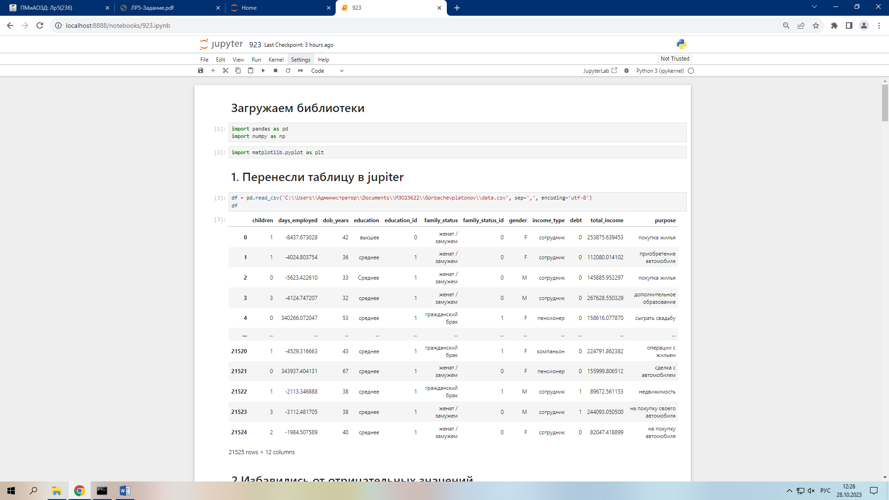

# Шаг 2

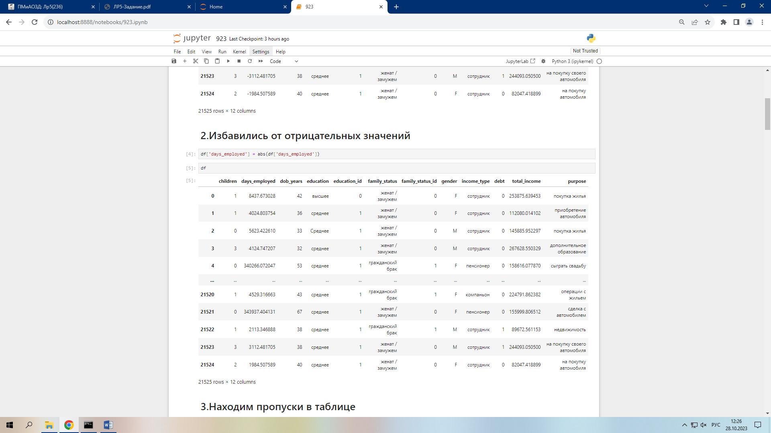

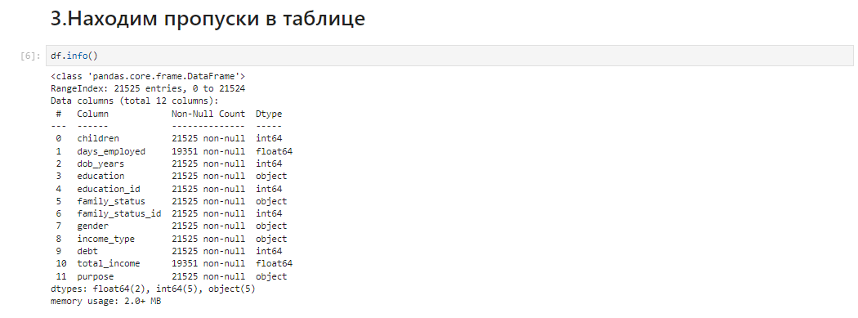

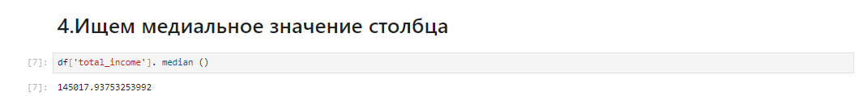

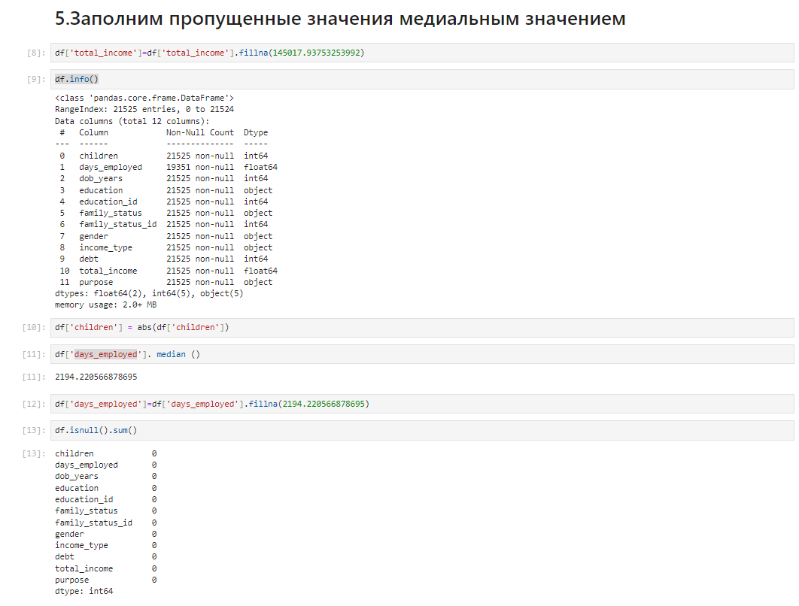

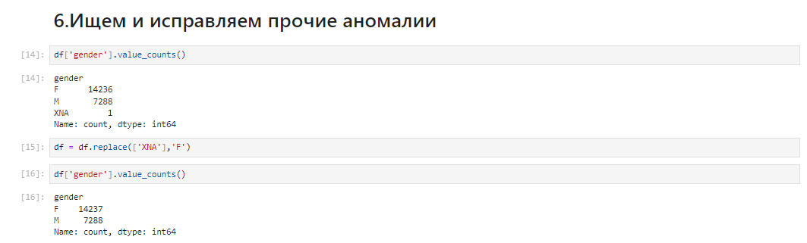

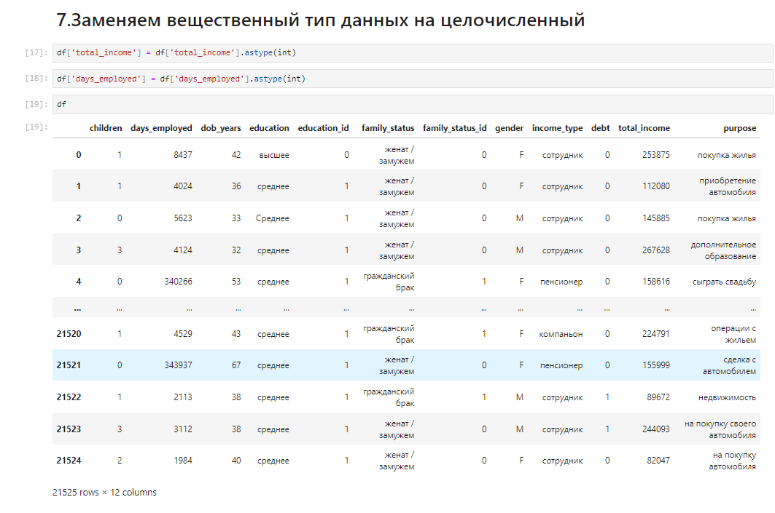

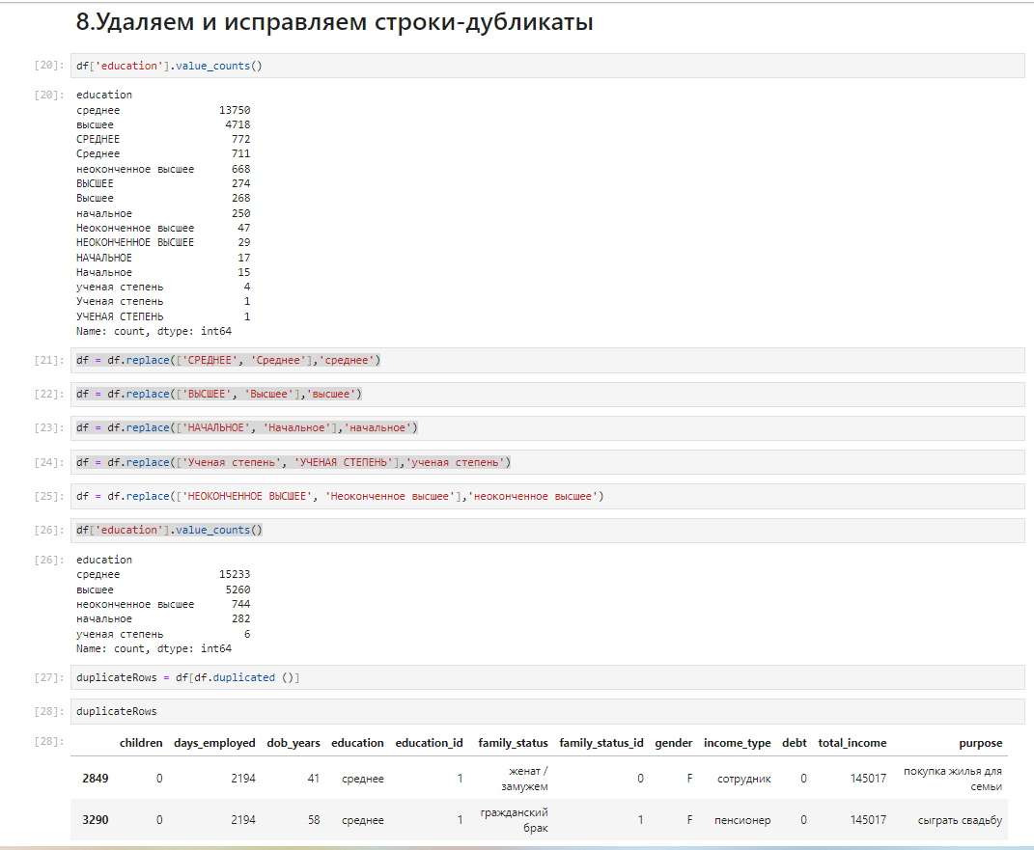

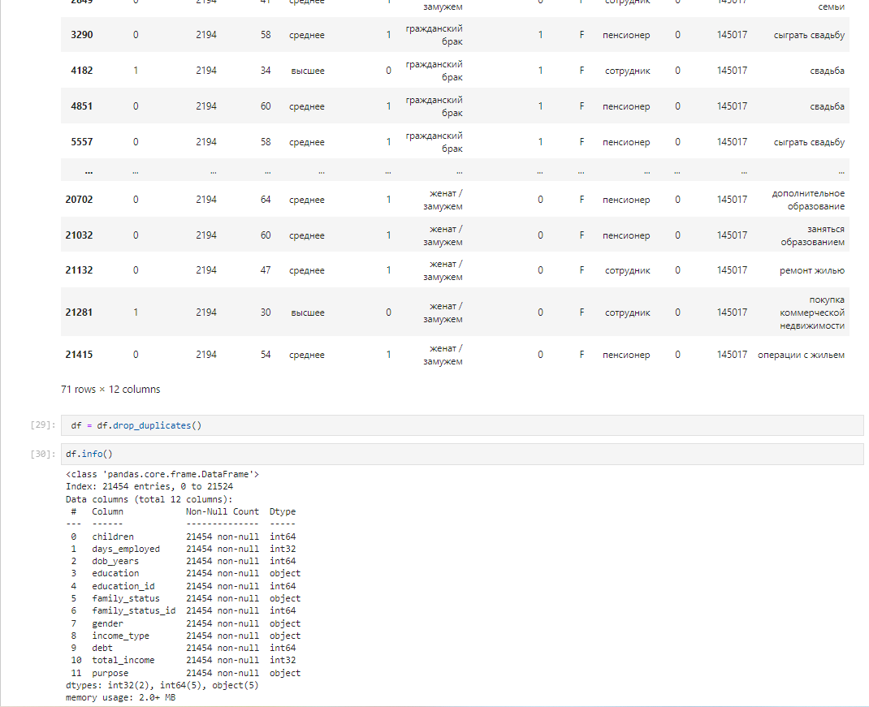

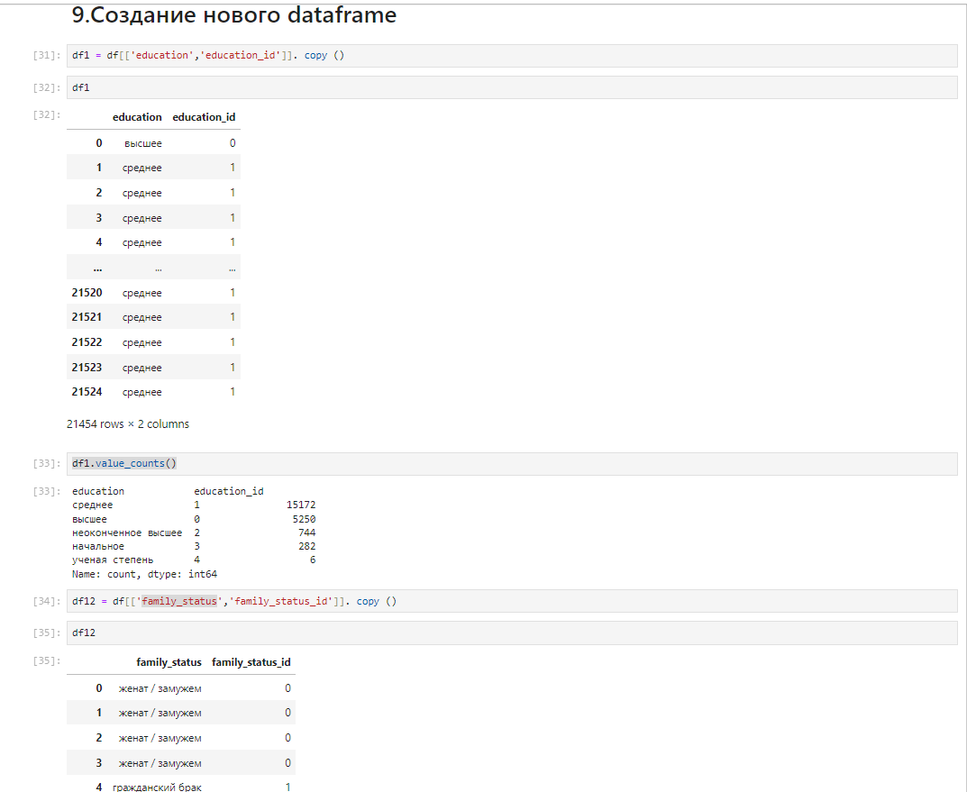

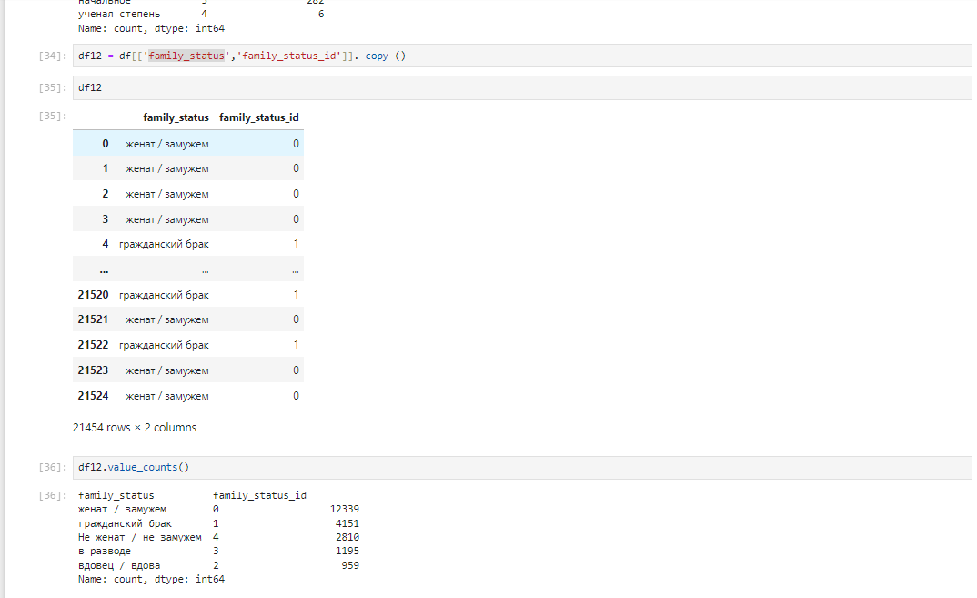

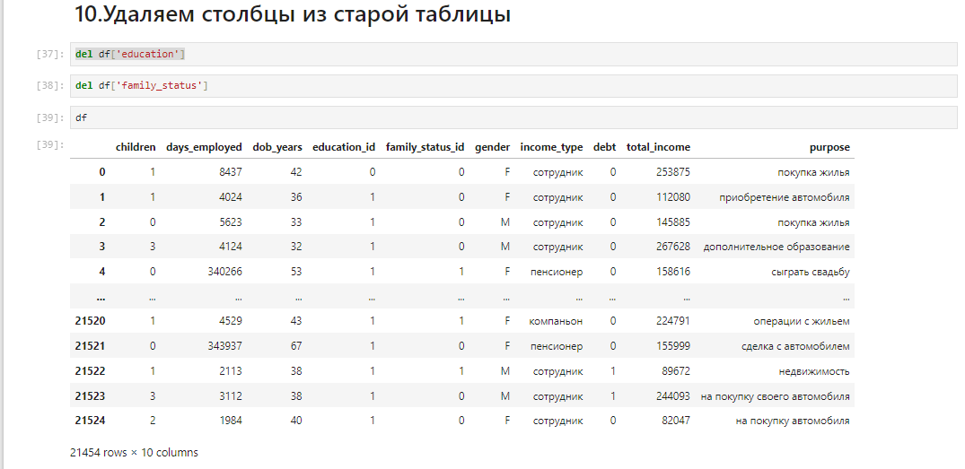

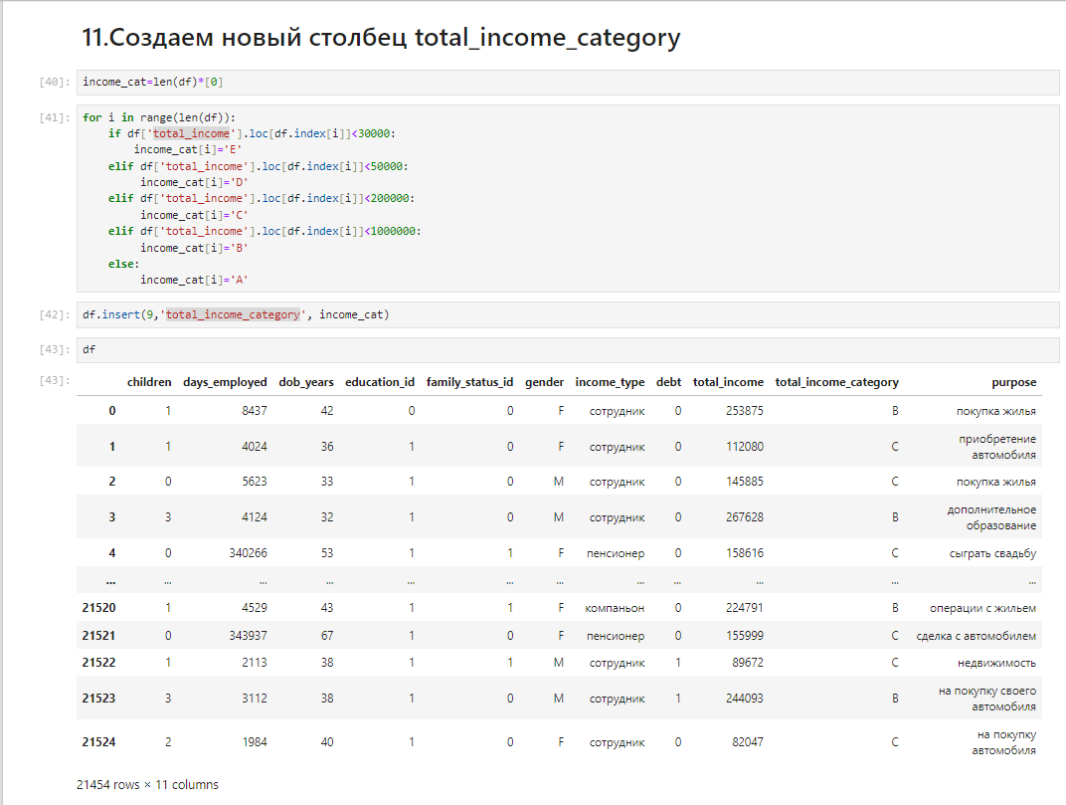

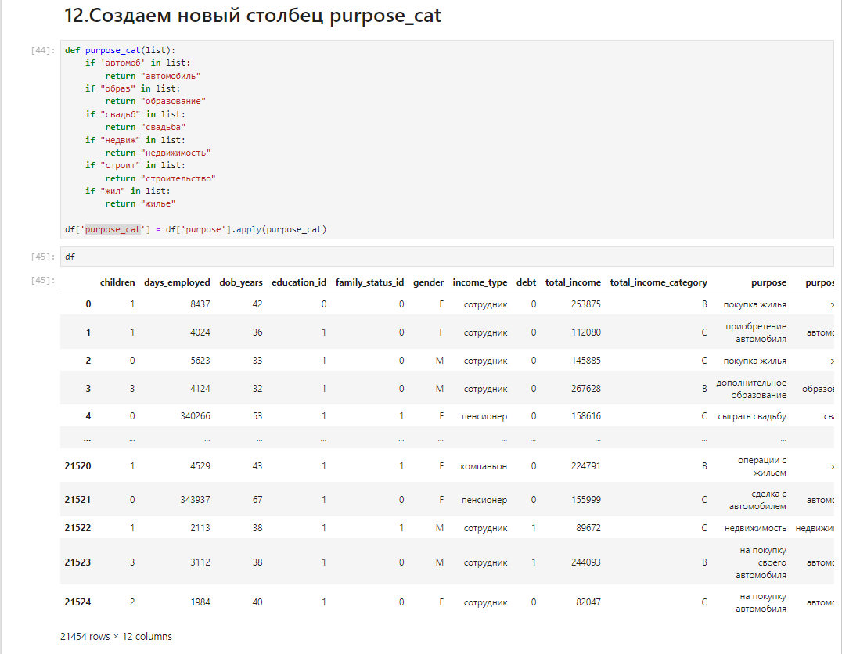

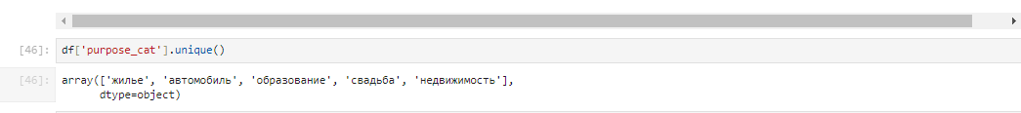

# Шаг 4

Вывод: мы провели анализ и обработку данных для банка с помощью библиотеки pandas в среде разработки JupiterNotebook.